RELATÓRIO DO TESTE

Cadastro de Formulário Digital – Cenário 3: Preenchimento dos campos obrigatórios e salvamento.

Data do teste: 22/09/2025 14:51:44

🔄 Acessando sistema...

✅ Acessando sistema realizada com sucesso.

Screenshot: acessando_sistema



🔄 Realizando login...

✅ Realizando login realizada com sucesso.

Screenshot: realizando_login



🔄 Esperando sistema carregar e ajustando zoom...

🔍 Zoom ajustado para 90%.

✅ Esperando sistema carregar e ajustando zoom realizada com sucesso.

Screenshot: esperando_sistema_carregar_e_ajustando_zoom

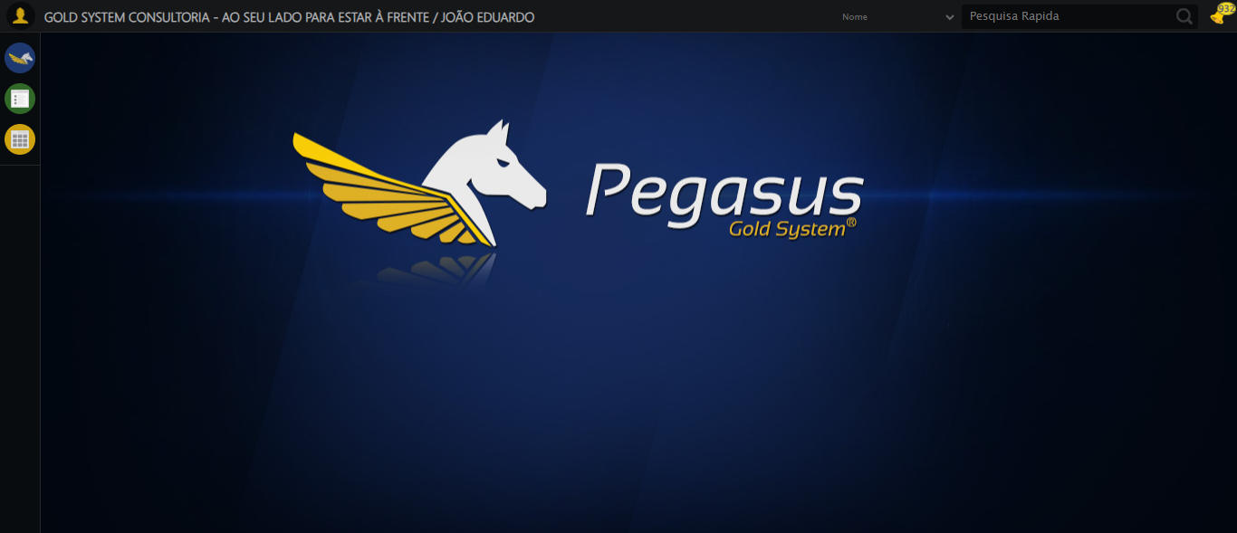

🔄 Abrindo menu Formulário Digital...

✅ Abrindo menu Formulário Digital realizada com sucesso.

Screenshot: abrindo_menu_formulário_digital

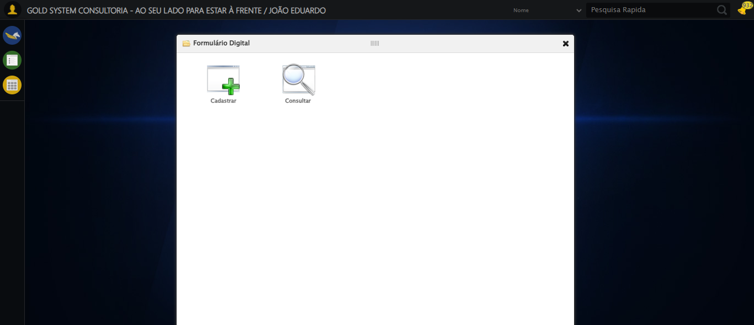

🔄 Clicando em Cadastrar...

✅ Clicando em Cadastrar realizada com sucesso.

Screenshot: clicando_em_cadastrar

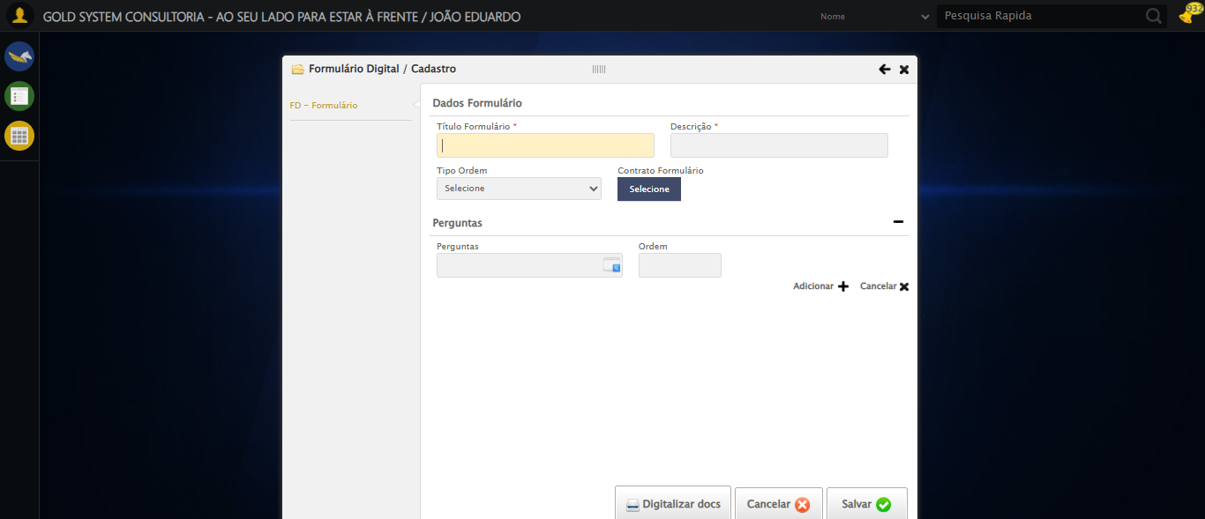

🔄 Preenchendo Título do Formulário...

✅ Preenchendo Título do Formulário realizada com sucesso.

Screenshot: preenchendo_título_do_formulário

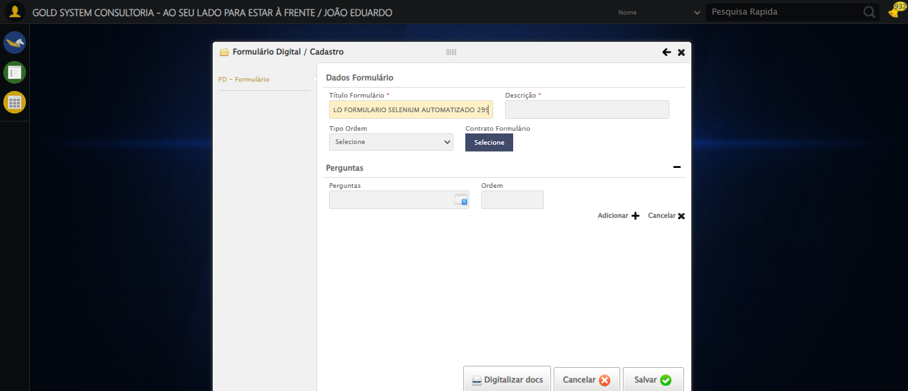

🔄 Preenchendo Descrição do Formulário...

✅ Preenchendo Descrição do Formulário realizada com sucesso.

Screenshot: preenchendo_descrição_do_formulário

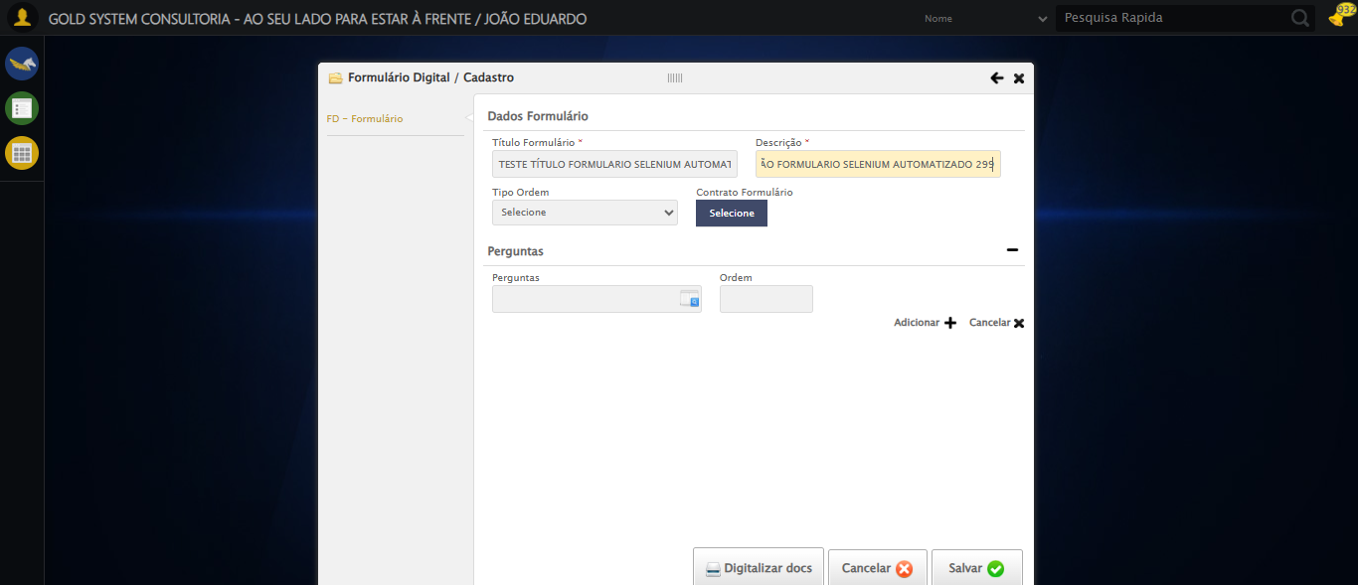

🔄 Salvando formulário digital...

✅ Salvando formulário digital realizada com sucesso.

Screenshot: salvando_formulário_digital

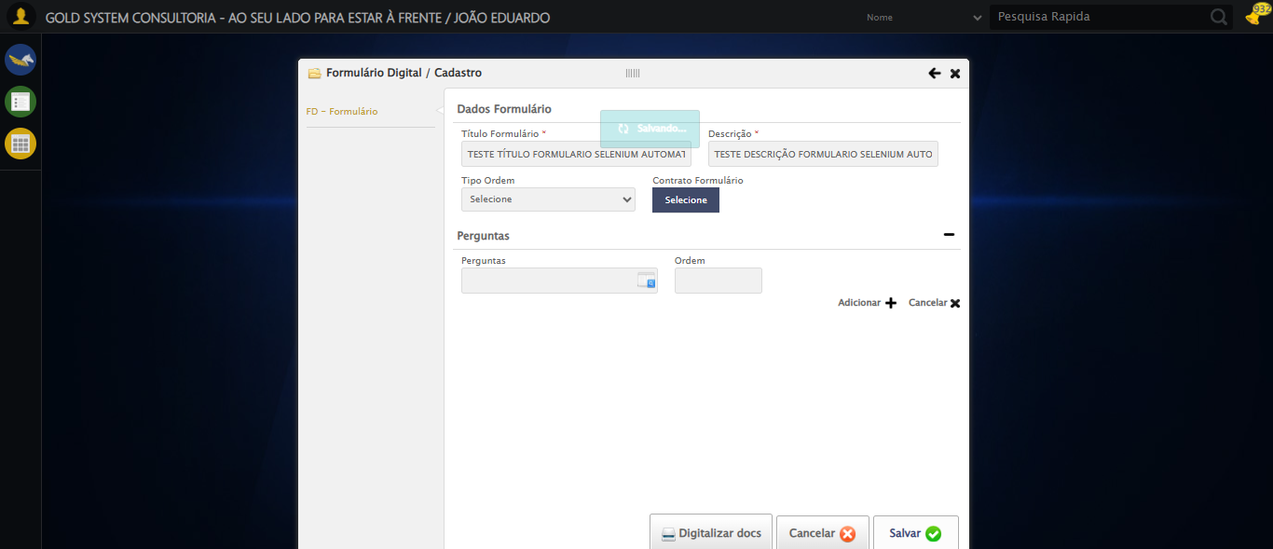

🔄 Fechando modal após salvamento...

✅ Fechando modal após salvamento realizada com sucesso.

Screenshot: fechando_modal_após_salvamento

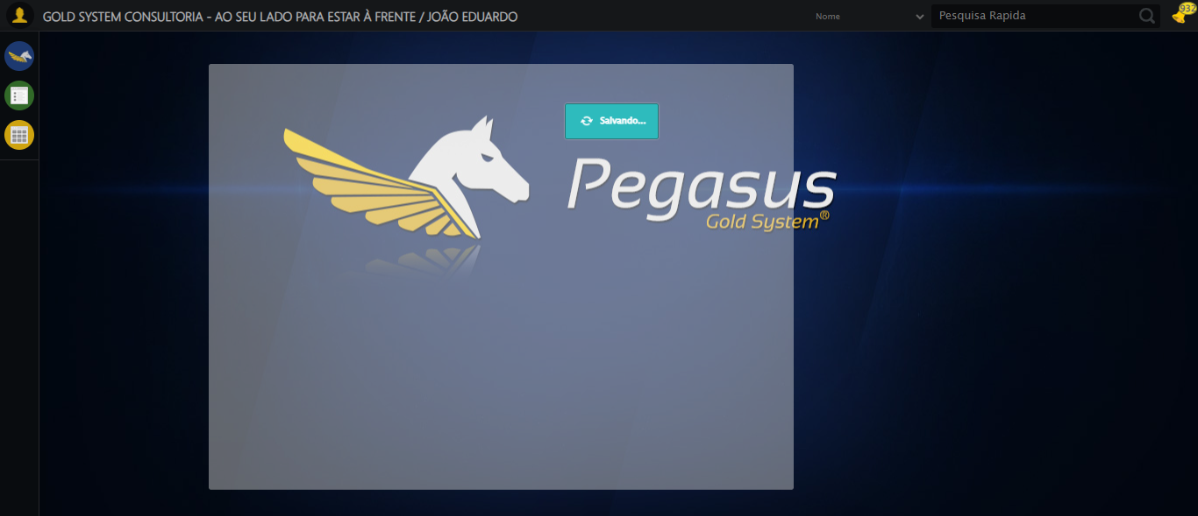

ℹ️ Nenhuma mensagem de alerta encontrada.

✅ Teste concluído com sucesso.